**Жилко Фёдор Матвеев**

3.08.1846 – отпевание, умер 1.08.1846 от чахотки, крестьянин, похоронен на кладбище деревни Разлитье (НИАБ 136-13-141, л.92об-93, №39/1846-у (ориг), НИАБ 136-13-149, л.371об-372, №39/1846-у (коп)).

**НИАБ 136-13-141** Лист 92об-93. **Метрическая запись №39/1846-у (ориг).**

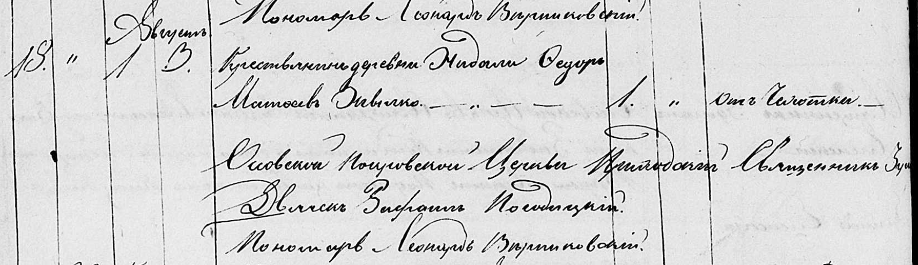

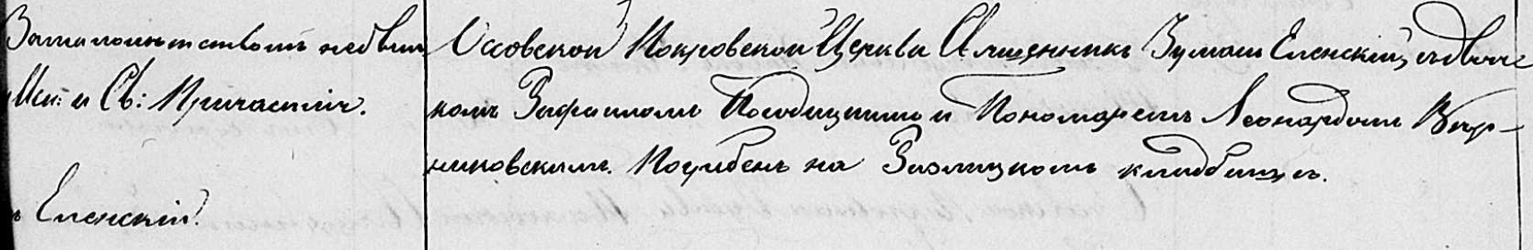

Осовская Покровская церковь. 3 августа 1846 года. Запись об отпевании.

Жылко Фёдор Матфеев – умер 1 августа 1846 года от чахотки, 1 год, крестьянин, с деревни Недаль, похоронен на кладбище деревни Разлитье: Жилко Фёдор Матвеев, деревня Недаль.

Еленский Юльян – приходской священник.

Погодицкий Рафаил – дьячек.

Верниковский Леонард – пономарь.

**НИАБ 136-13-149** Лист 371об-372. **Метрическая запись №39/1846-у (коп).**

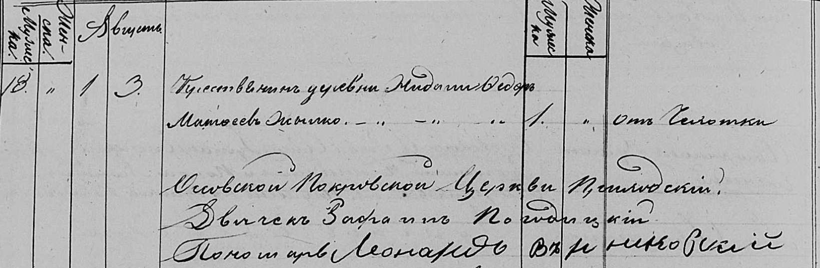

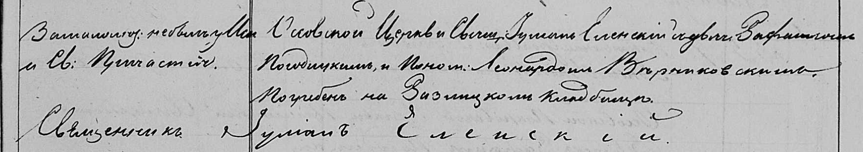

Осовская Покровская церковь. 3 августа 1846 года. Запись об отпевании.

Жылко Федор Матфеев – умер 1 августа 1846 года от чахотки, 1 год, крестьянин, с деревни Нидаль, похоронен на кладбище деревни Разлитье: Жилко Фёдор Матвеев, деревня Недаль.

Еленский Юльян – приходской священник.

Погодицкий Рафаил – дьячек.

Верниковский Леонард – пономарь.